INFORME VISITA
A TERRENO N° XX

Edificio
XXXXXXXXXX

Comuna xxxx, Santiago

Mes 200X

Nombre del proyecto

I.- Generalidades:

El proyecto se refiere a las obras de Construcción del edificio denominado xxxxxxxxx, Ubicado en la comuna de xxxxxxx. Este proyecto consiste en la ejecución de un edificio destinado al uso de xxxxxxxxxx.-

Mándate: XXXXXXX
Constructora: XXXXXXX
Profesional a Cargo: XXXXXXX
Jefe Terreno: XXXXXXX

II.- Antecedentes:

Realizar una Breve reseña de lo observado en terreno Ejemplo:
1.- El avance físico de la obra, esta bien relacionado con el último estado de pago N° 14, de fecha 13 de Octubre 2009 correspondiente a un 33% de avance físico y financiero.-
La superficie a construir es de 13.480 m2.

2.- De acuerdo a lo observado la obra tiene fecha de término en Junio de 2010. Actualmente se esta ejecutando la losa de cielo del 5° piso.-

3.- Grandes Subcontratos:

Ascensores y Muro cortina: Se encuentran entregados los anticipos de ascensores y muros cortina según avance en el estado de pago entregado por la constructora pero estos no están respaldados por documentos disponibles en la obra.-

4.- El edificio original consideraba hormigón post-tensado y posteriormente se cambio a hormigón tradicional. En el presupuesto del proyecto no se refleja el cambio de diseño, manteniéndose las partidas de los cables del postensado. Con el fin de compensar la mayor cantidad de hormigón, fierro y moldaje que involucra el diseño tradicional se ha entregando un avance proporcional a las partidas que involucran el hormigón post-tensado, lo que es correcto. Sin embargo seria mas transparente cambiar el presupuesto y ajustarlo al diseño definitivo.

III.- Archivo Fotográfico:

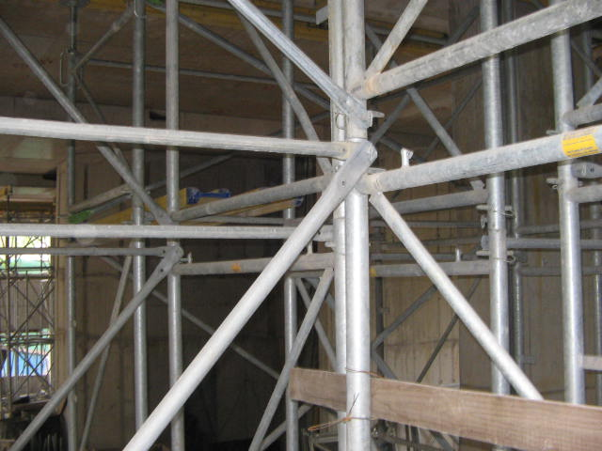 | Se observa en la fotografía, el alzaprimado en el Hall principal.
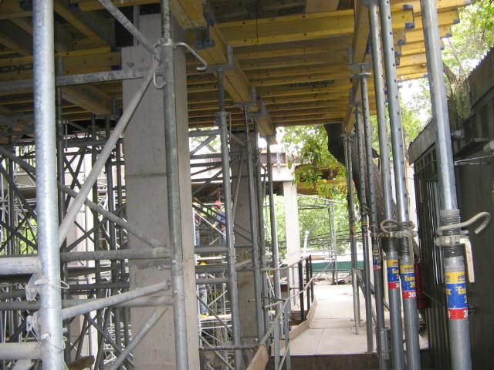 | Aquí se observa el segundo nivel del edificio, alzaprimado de losa.-

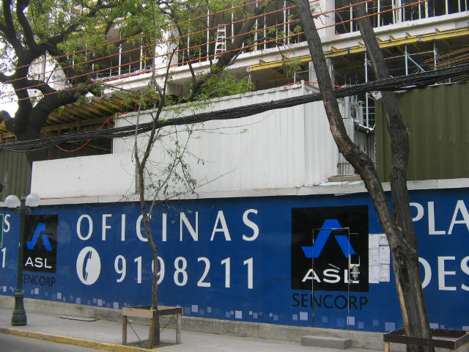 | Se observa las instalaciones de faenas y parte de la estructura del edificio, alzaprimado de losas.-
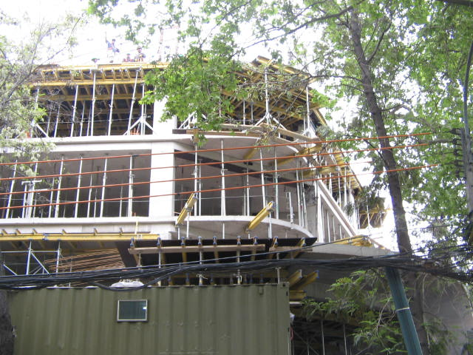 | Se observa el alzaprimado de los pisos, hasta el cielo de 4°, y parte de la instalación de faena.-

IV.- Conclusiones:

a.- El avance físico de la obra están de acuerdo y bien relacionados al último estado de pago N° xx, de fecha xx de xxxxx 200x correspondiente a un xx% de avance.-

b.- Se ha solicitado a xxxxxxx la entrega de los antecedentes financieros de los subcontratos de ascensores y muro cortina.

Profesional Responsable
INTEXA S.A.

